中国知网数据库使用说明
图书馆现已开通中国知网期刊数据库，知网的使用不仅可以在校园网内使用，还可以在校外使用（校外使用需账户密码登录，账户密码现已下发到各机关和系部）。
校园内用户，使用知网期刊数据库的方法如下：
一、龙潭校区使用知网数据库的方法
1、首先登录学院网站，在学院网站中点击“龙潭校区”，在出现的网页中选择“图书资源”，进入图书馆网页。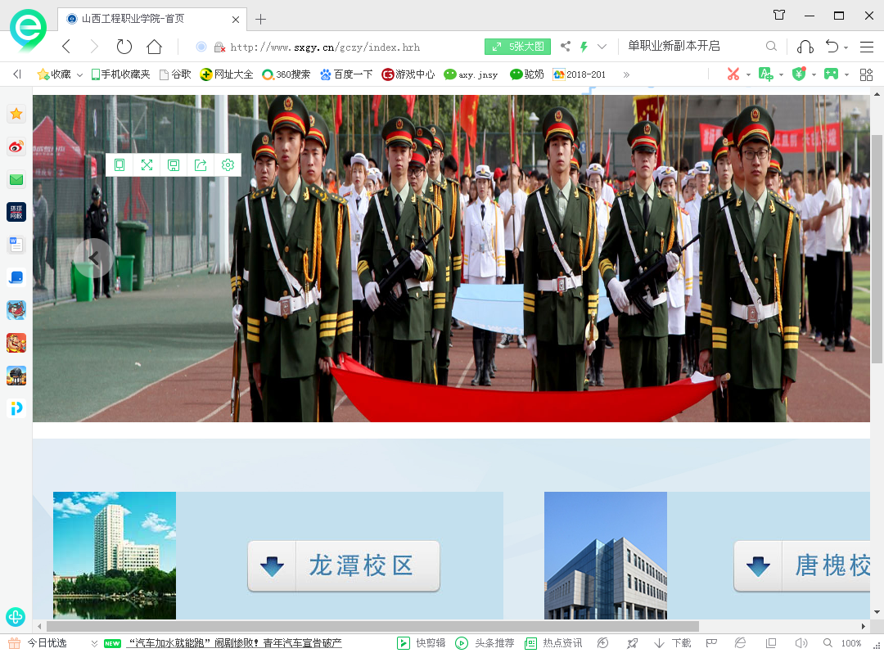
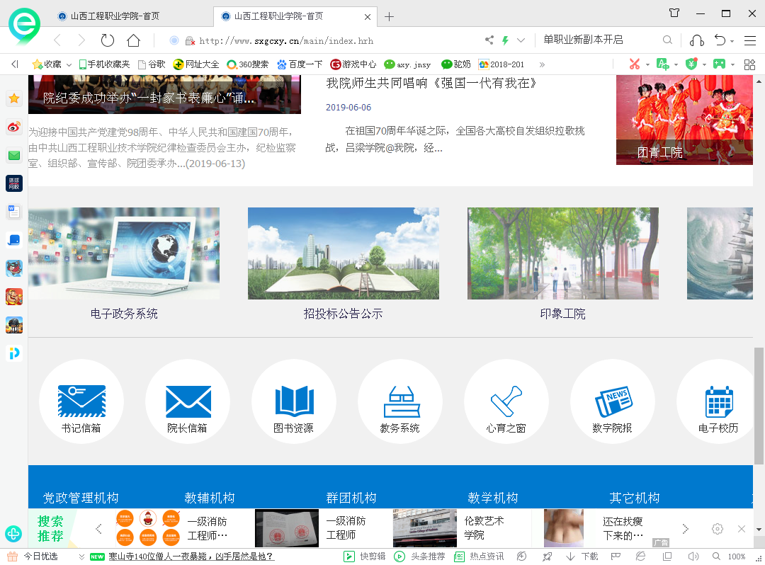
2、在“图书馆”网页，点击“电子资源” 中的“中国知网数据库” 。
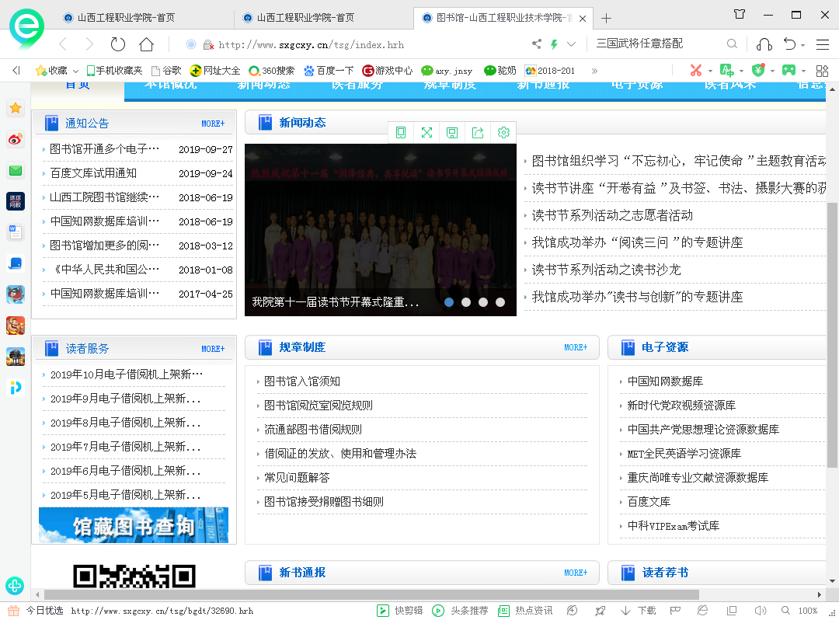
3、进入中国知网网页。
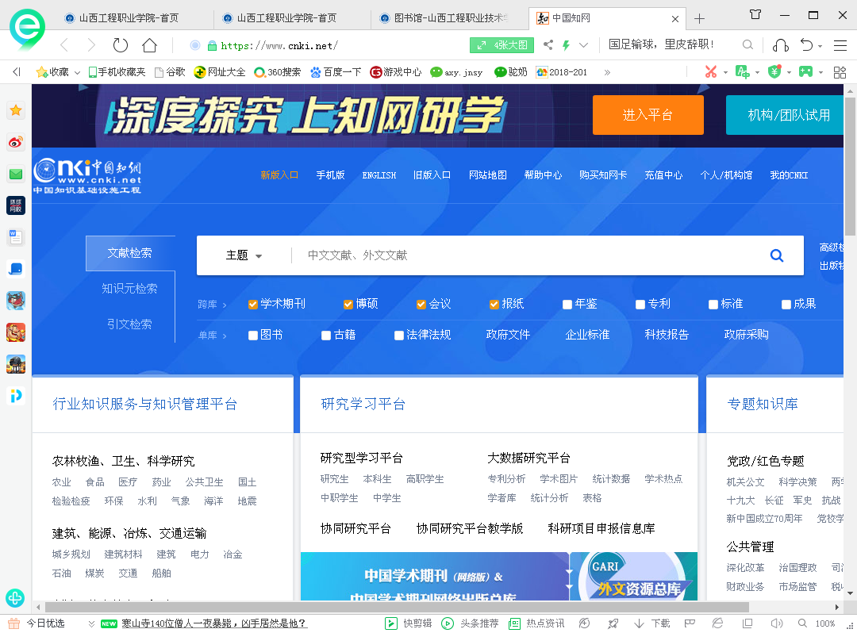
4、根据需要，选择点击“主题”进行检索，或通过“主题”的下拉菜单选择“关键字”或“篇名”等进行检索，或打开高级检索，进行多条件的检索。
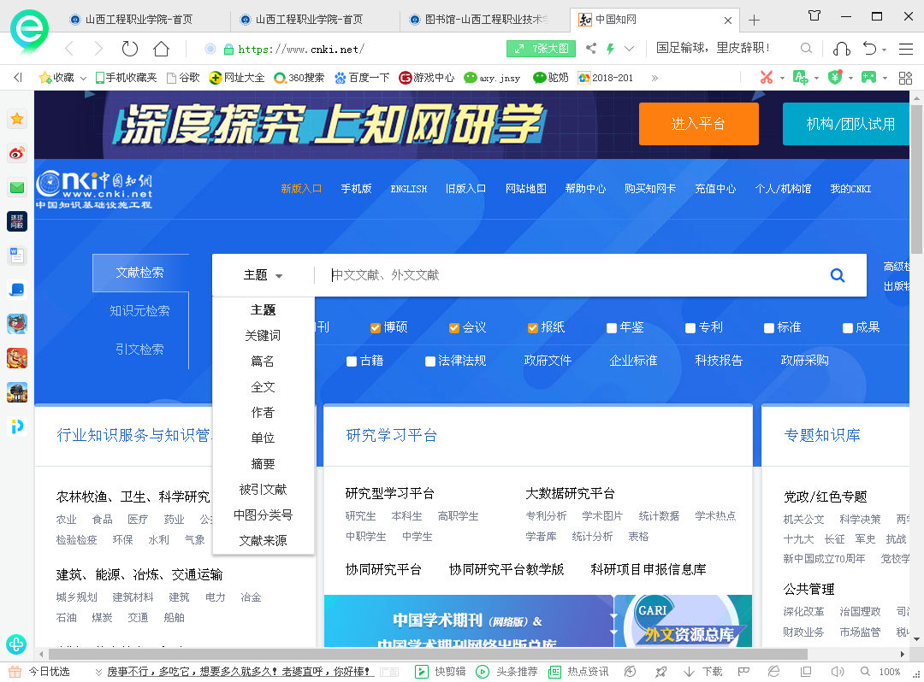
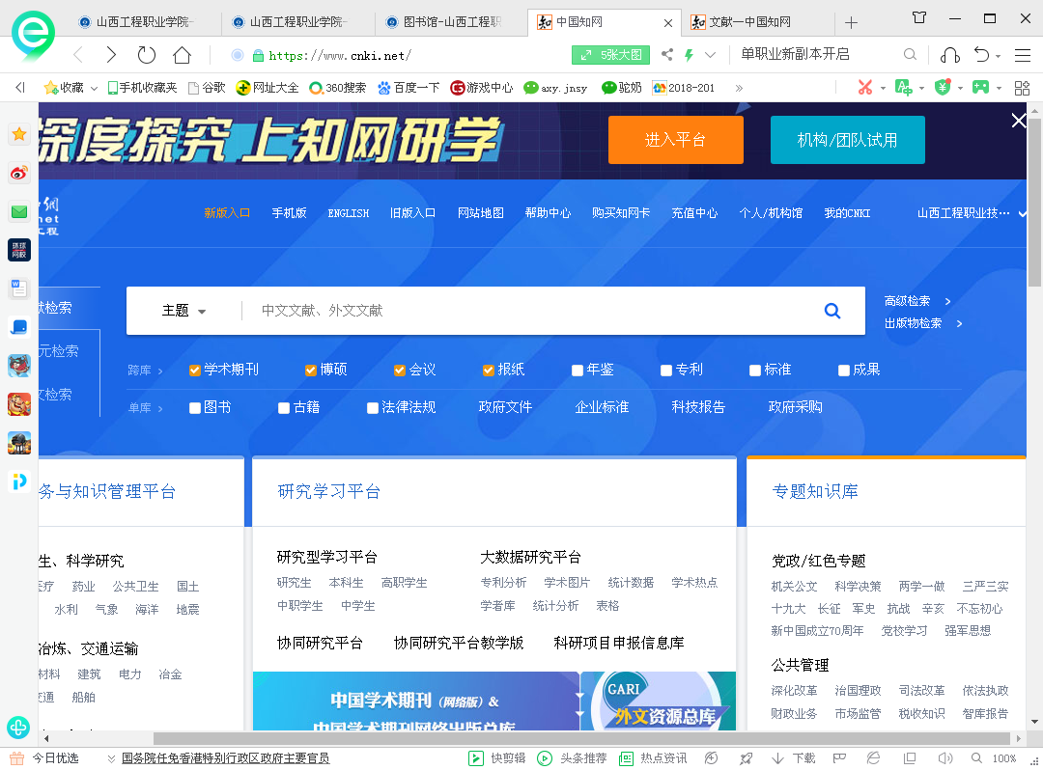
5、检索出所需内容后，可以先进行“阅读”，确定是否是所需文章，再进行下载与否，也可先“下载”，再判断是否为满足条件的文章。
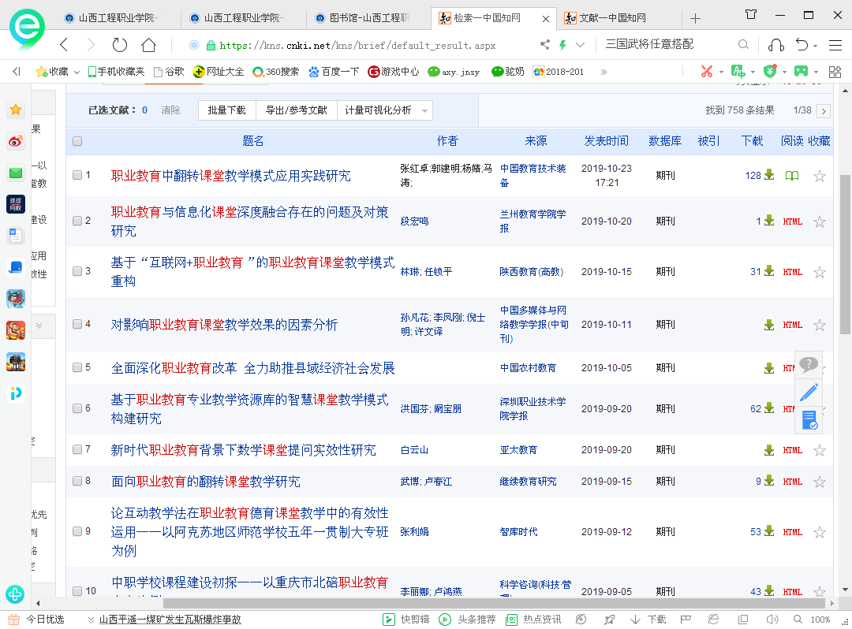

二、唐槐校区下载知网数据库的方法
1、首先登录学院网站，在学院网站中点击“唐槐校区”，在出现的网页中点击“校内站点链接”，再单击“图书馆”。
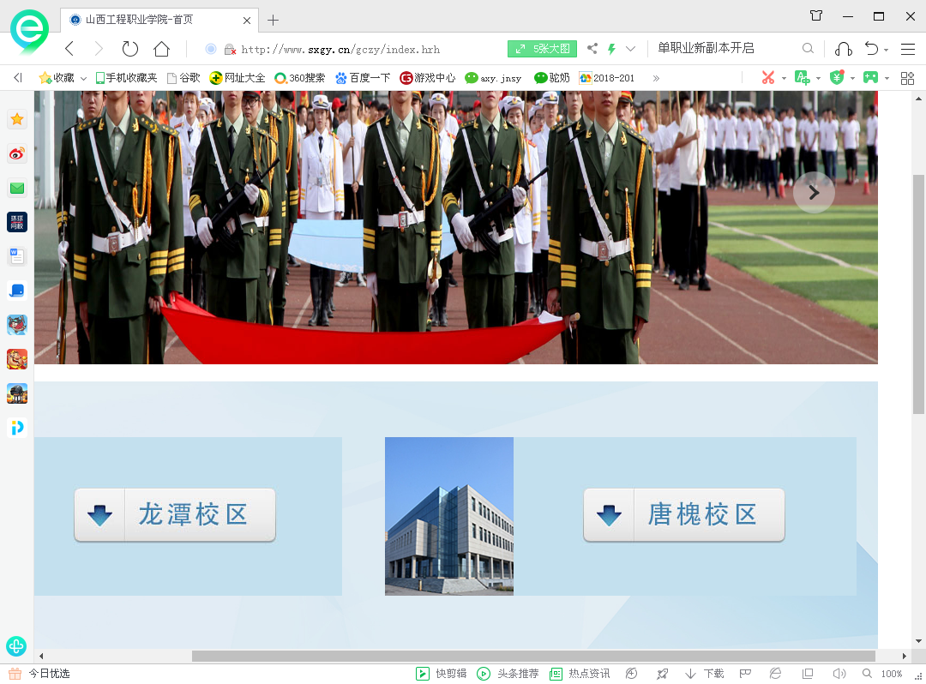
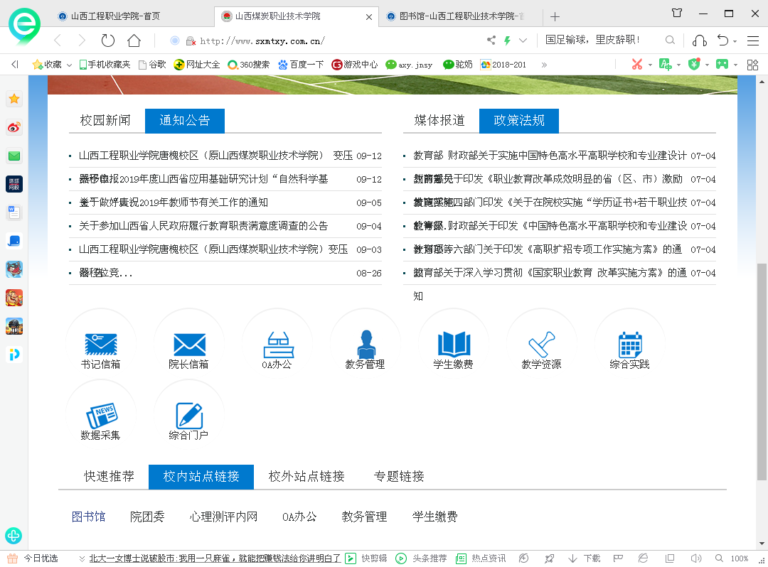
2、进入图书馆网页，访问的步骤同“龙潭校区使用知网数据库的方法”中的步骤2到步骤5，在此不再一一阐述了。
校园外用户，直接登录中国知网网页（https://www.cnki.net），输入账号、密码即可。

